EN FAMILLE

BULLETIN D’INFORMATION
DES COMMUNAUTÉS CATHOLIQUES

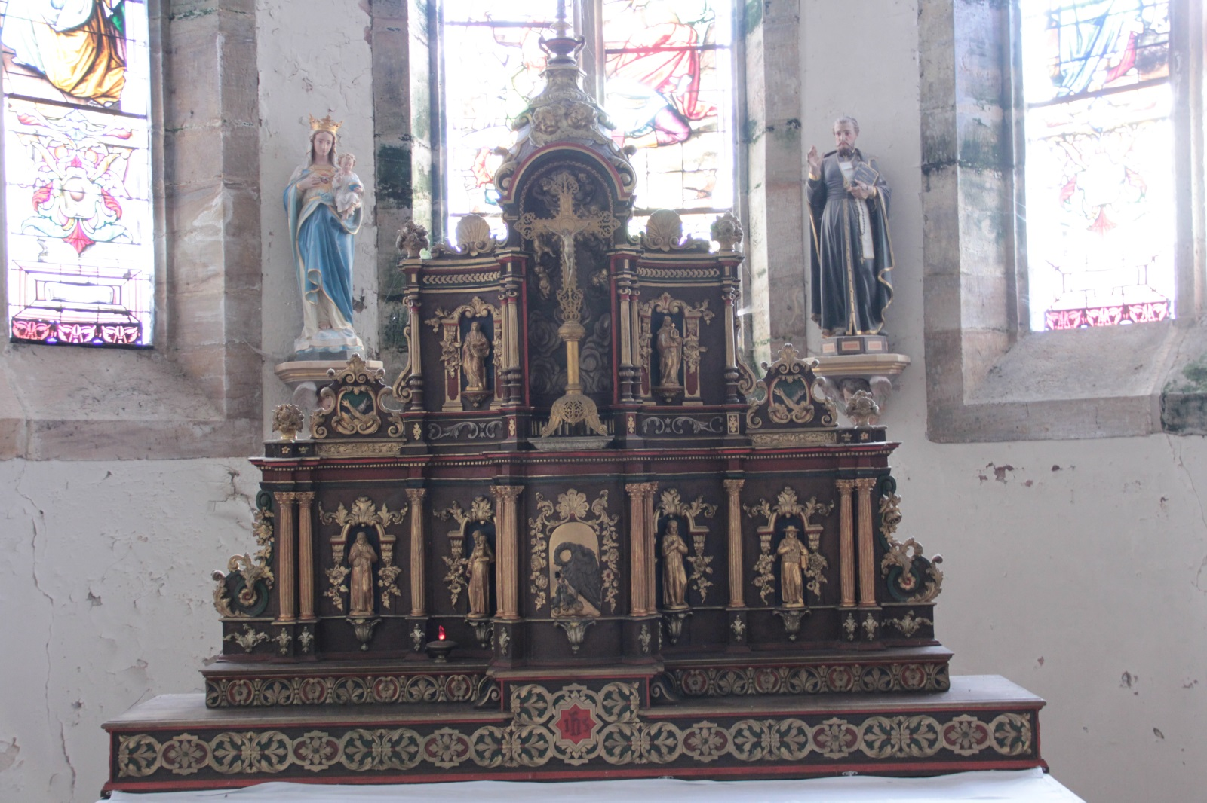

Saint Colomban en Vôge
Maître Autel
Gruey-lès-Surance

« DIEU AVEC NOUS »

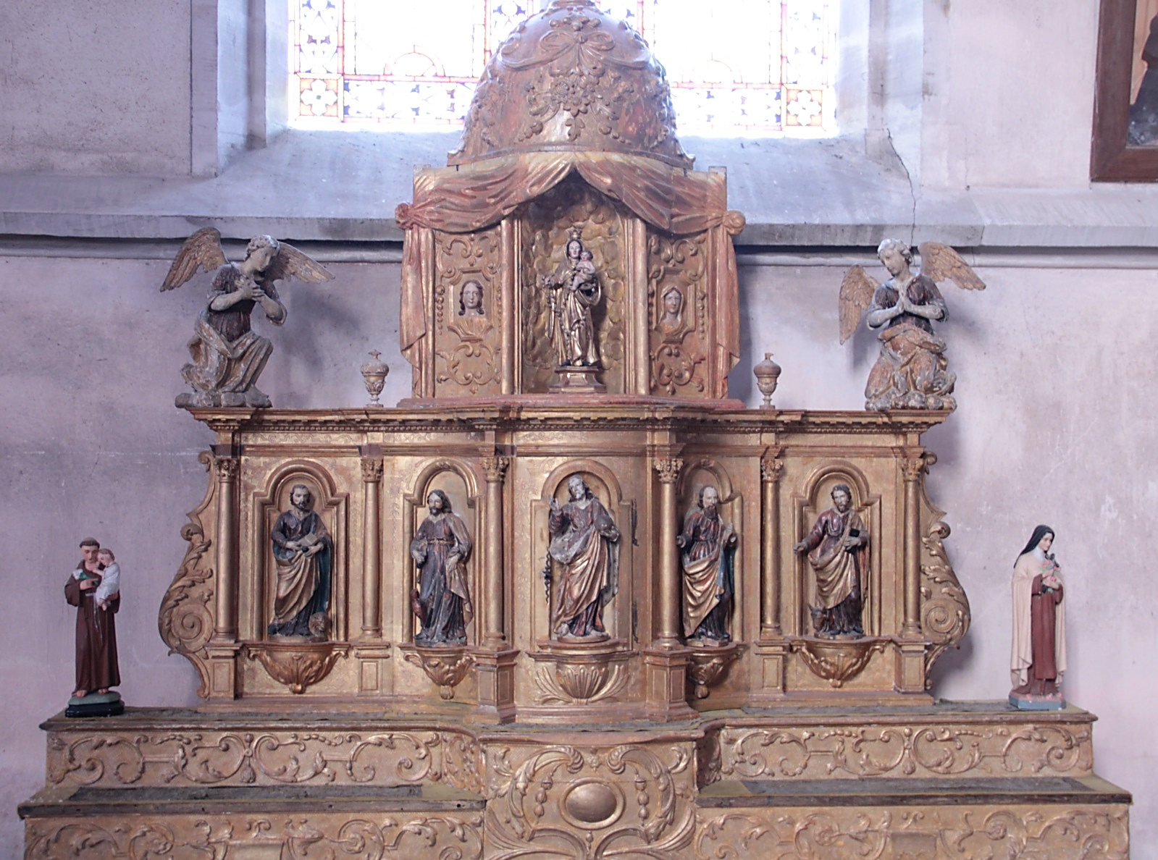

Saint Paul en Vôge
Maître Autel
Raon-aux-Bois

COMMUNAUTÉ DE PAROISSES DE LA VÔGE

Participation aux frais : 8 € par an
Janvier 2014 – n° 42
Publication : Père Hubert DEVILLARD
9 rue Cdt St Sernin 88220 XERTIGNY
hubert.devillard@gmail.com ISSN : 2269-8051
03 29 39 46 29

Déployer en nous l’homme intérieur

F

ace à la crise qui continue à déstabiliser nos sociétés, un certain nombre de personnes cherchent et inventent des manières de vivre différentes : la consommation à tout prix n’est plus un principe premier, des solidarités nouvelles s’inventent ; des journaux font des reportages sur ces nouvelles manières de vivre. Certes nombreux sont ceux et celles qui sont victimes de la situation actuelle ; la violence en tout genre existe aussi pour arriver à ses fins.
Et puis il y a aussi tous ceux qui, face à ces changements, s’installent dans le repli sur soi, la peur, la critique : là encore on prétend parler de nouvelles manières de se situer, des lieux qui permettent de trouver une attitude de sérénité pour affronter la vie.
Face à cette crise qui touche aussi notre manière de vivre en Eglise, des baptisés confirmés osent inventer un nouveau visage pour les communautés paroissiales : ils participent à la charge pastorale du curé. Habitués à ce que Monsieur le Curé fasse tout dans les paroisses, voici que des chrétiens partagent avec lui des responsabilités dans tous les domaines de la vie en Eglise. Là encore il y a des crispations, des peurs, des critiques. Le fait de la diminution du nombre de prêtres et le manque de vocations à ce ministère est un appel de l’Esprit à de nouvelles responsabilités en Eglise. Que le Seigneur bénisse tous ceux qui le comprennent et s’y engagent : nous le vivrons dans les mois à venir.
Pour oser ces aventures en société ou en Eglise, il faut croire en cette capacité qu’a tout être humain de changer, de déployer tout ce qui est plus intime de lui-même. Aujourd’hui beaucoup recherchent des lieux d’approfondissement de cette dimension dans des groupes divers. L’Evangile de Jésus est un chemin qui conduit à construire cette intériorité, cet homme intérieur dont Paul dit qu’il est « à l’image de Dieu, à la ressemblance de Jésus ».
Pour cette année, je souhaite à tous de trouver ou retrouver ce chemin qui épanouit l’humain dans la liberté, l’amour, la solidarité. Je souhaite que tous les baptisés découvrent ou redécouvrent l’Evangile comme ce chemin qui permet de déployer « l’homme intérieur ». C’est alors qu’au cœur des événements quels qu’ils soient nous pourrons rester en paix, la paix qui est le contraire de la peur : alors notre foi sera signe « de la rencontre avec le Dieu vivant, qui nous appelle et nous révèle son amour, un amour qui nous précède et sur lequel nous pouvons nous appuyer pour être solides et construire notre vie ». (Pape François).
Prenons ensemble le chemin qui fait grandir l’humain jusqu’à sa pleine ressemblance à Jésus le Christ.
Bonne année 2014.

Père Hubert

AGENDA

❖ Mardi 14 janvier
9 h eucharistie
Chapelle de Charmois l’Orgueilleux

❖ Mercredi 15 janvier
11 h eucharistie
Maison de retraite de Xertigny
14 h 30 réunion de préparation de la liturgie
La Clarée à Xertigny
20 h 15 réunion de préparation de la liturgie
Salle Saint François à Bains-les-Bains

❖ Jeudi 16 janvier
17 h 45 eucharistie
Église de Bains-les-Bains

❖ Vendredi 17 janvier
9 h eucharistie
Eglise de Le Clerjus
16 h 30 eucharistie
Maison de retraite de Charmois l’Orgueilleux
20 h 15 préparation de la liturgie
Salle paroissiale de Hadol

❖ Samedi 18 janvier
9 h eucharistie
Église de La Chapelle-aux-Bois
17 h 30 temps de catéchèse pour les enfants de 8-11 ans avec leurs familles
Salle Saint François à Bains-les-Bains
18 h eucharistie dominicale avec les enfants en catéchèse et leurs familles
Eglise de Bains-les-Bains

❖ Dimanche 19 janvier – 2e du temps ordinaire
« Que la grâce et la paix soient avec vous,
de la part de Dieu notre Père et de Jésus Christ le Seigneur » Saint Paul
10 h temps de catéchèse enfants de 8-11 ans avec leurs familles
Eglise de Xertigny

Eucharistie à
10 h 30 église de Xertigny avec les enfants en catéchèse et leurs familles
10 h 30 église de Raon-aux-Bois
11 h 30 célébration du sacrement de baptême
Eglise de Xertigny

Du 18 au 25 janvier : semaine de prière pour l’unité des chrétiens.
« Ensemble, nous sommes appelés à la sainteté »
« Par la puissance de ton Esprit Saint, nous qui avons part au même baptême,
attire-nous ensemble à la communion des saints… »

❖ Lundi 20 janvier
18 h à 19 h lecture priante de la Parole de Dieu. Ce temps est ouvert à toute personne désireuse d’entrer dans un dialogue avec Dieu en Jésus Christ.
Sacristie de l’église d’Uriménil

❖ Mardi 21 janvier
9 h eucharistie
Chapelle de Charmois l’Orgueilleux
10 h eucharistie
Résidence les Fils d’argent à Hadol

❖ Mercredi 22 janvier
11 h eucharistie
Maison de retraite de Xertigny
14 h 30 à 15 h 30 lecture priante de la Parole de Dieu
Salle paroissiale de Hadol
20 h 15 rencontre des équipes paroissiales
La Clarée à Xertigny

❖ Jeudi 23 janvier
17 h 45 eucharistie
Église de Bains-les-Bains

❖ Vendredi 24 janvier
16 h 30 eucharistie
Maison de retraite de Charmois l’Orgueilleux
16 h 30 eucharistie
Maison de retraite de Bains-les-Bains

❖ Samedi 25 janvier
9 h eucharistie
Église de Fontenoy-le-Château
10 h 30 rencontre parents-enfants avec le document « Coccinelles »
Salle Saint François à Bains-les-Bains

❖ Dimanche 26 janvier – 3e du temps ordinaire
« Je vous exhorte au nom de notre Seigneur Jésus Christ
à être tous vraiment d’accord ». Saint Paul
Eucharistie à
9 h 15 église de Xertigny
10 h 30 église d’Uriménil
10 h 30 église de Hadol
10 h 30 église de Harsault

❖ Mardi 28 janvier
9 h eucharistie
Chapelle de Charmois l’Orgueilleux
18 h 30 à 19 h 30 lecture priante de la Parole de Dieu
Chez Nelly à Gremifontaine

❖ Mercredi 29 janvier
11 h eucharistie
Maison de retraite de Xertigny
19 h à 20 h lecture priante de la Parole de Dieu
La Clarée à Xertigny

❖ Jeudi 30 janvier
15 h 30 à 16 h 30 lecture priante de la Parole de Dieu suivie de l’eucharistie
Salle Saint Pierre Fourier à Uzemain
17 h 45 eucharistie
Église de Bains-les-Bains

❖ Vendredi 31 janvier
16 h 30 eucharistie
Maison de retraite de Charmois l’Orgueilleux

❖ Samedi 1er février
9 h eucharistie
Église de Trémonzey
18 h eucharistie dominicale
Église de Bains-les-Bains

❖ Dimanche 2 février – Présentation du Seigneur au Temple
« Voici maintenant arrivé le jour où Jésus fut présenté au Temple par Marie et Joseph : il se conformait ainsi à la loi du Seigneur, mais, en vérité, il venait à la rencontre du peuple des croyants ».
Eucharistie à
9 h 15 église de Charmois l’Orgueilleux
10 h 30 église de Gruey-lès-Surance
10 h 30 église de Xertigny avec les jeunes en aumônerie scolaire.
Ceux qui sont en marche vers la profession de foi recevront la Bible

❖ Mardi 4 février
9 h eucharistie
Chapelle de Charmois l’Orgueilleux

❖ Mercredi 5 février
11 h eucharistie
Maison de retraite de Xertigny

❖ Jeudi 6 février
17 h 45 eucharistie
Eglise de Bains-les-Bains

❖ Vendredi 7 février
9 h eucharistie
Eglise de La Haye
16 h 30 eucharistie
Maison de retraite de Charmois l’Orgueilleux

❖ Samedi 8 février
14 h rencontre de préparation au sacrement de baptême
La Clarée à Xertigny
16 h à 18 h temps de catéchèse avec les enfants qui vont recevoir le sacrement de la pénitence et de la réconciliation
Maison Saint Pierre Fourier à Uzemain
18 h célébration pénitentielle du sacrement de la pénitence et de la réconciliation avec les enfants, leurs familles et les membres de la communauté qui voudraient les accompagner dans cette démarche
Eglise d’Uzemain
❖ Dimanche 9 février – 5e du temps ordinaire
« Partage ton pain avec celui qui a faim …
alors ta lumière jaillira comme l’aurore » Isaïe
Eucharistie à
9 h 15 église de Xertigny
10 h 30 église de Raon-aux-Bois
10 h 30 église de Fontenoy-le-Château
11 h 30 célébration du sacrement de baptême église de Xertigny
❖ Mardi 11 février
9 h eucharistie
Chapelle de Charmois l’Orgueilleux

❖ Mercredi 12 février
17 h 30 rencontre parents-enfants avec le document « Coccinelles »
La Clarée à Xertigny

❖ Jeudi 13 février
14 h rencontre MCR
15 h 30 lecture priante de la parole de Dieu
16 h 30 célébration de l’eucharistie
Maison Saint Pierre Fourier à Uzemain
17 h 45 eucharistie
Eglise de Bains-les-Bains

❖ Vendredi 14 février
16 h 30 eucharistie
Maison de retraite de Bains-les-Bains
16 h 30 eucharistie
Maison de retraite de Charmois l’Orgueilleux

❖ Samedi 15 février
18 h eucharistie dominicale
Eglise de Bains-les-Bains

❖ Dimanche 16 février – 6e du temps ordinaire
« La vie et la mort sont proposées aux hommes,
l’une et l’autre leur sont données selon leur choix » Ben Sirac
Célébration de la parole à
9 h 15 église de Xertigny
Eucharistie à
10 h 30 église de Hadol
10 h 30 église d’Uzemain

❖ Mardi 18 février
9 h eucharistie
Chapelle de Charmois l’Orgueilleux

❖ Mercredi 19 février
11 h eucharistie
Maison de retraite de Xertigny
14 h 30 préparation de la liturgie
La Clarée à Xertigny
17 h 30 rencontre parents-enfants avec le document « Coccinelles »
Salle paroissiale de Hadol
20 h 15 préparation de la liturgie
Salle Saint François à Bains-les-Bains

❖ Jeudi 20 février
15 h 30 à 16 h 30 lecture priante de la Parole de Dieu suivie de l’eucharistie
Maison Saint Pierre Fourier à Uzemain
17 h 45 eucharistie
Eglise de Bains-les-Bains

❖ Vendredi 21 février
9 h eucharistie
Eglise de La Chapelle-aux-Bois
16 h 30 eucharistie
Maison de retraite de Charmois l’Orgueilleux
20 h 15 préparation de la liturgie
Salle paroissiale de Hadol

❖ Samedi 22 février
10 h 30 à 11 h 30 rencontre parents-enfants avec le document « Coccinelles »
Maison Saint Pierre Fourier à Uzemain
14 h rencontre de préparation au sacrement de baptême
La Clarée à Xertigny
15 h 30 rencontre et célébration d’éveil à la foi des enfants de 3 à 6 ans accompagnés d’un membre de leurs familles
La Clarée à Xertigny
18 h eucharistie dominicale
Eglise de Bains-les-Bains

❖ Dimanche 23 février – 7e du temps ordinaire
« Soyez saints, car moi le Seigneur votre Dieu, je suis saint ! »
Eucharistie à
9 h 15 église de Xertigny
10 h 30 église de Dounoux
10 h 30 église de Le Clerjus

❖ Lundi 24 février
18 h à 19 h lecture priante de la Parole de Dieu
Sacristie de l’église d’Uriménil

❖ Mardi 25 février
9 h eucharistie
Chapelle de Charmois l’Orgueilleux
10 h eucharistie
Résidence les Fils d’argent à Hadol
18 à 19 h lecture priante de la parole de Dieu
Chez Nelly à Gremifontaine

❖ Mercredi 26 février
11 h eucharistie
Maison de retraite de Xertigny
14 h 30 à 15 h 30 lecture priante de la parole de Dieu
Salle paroissiale de Hadol
19 h à 20 h lecture priante de la parole de Dieu
La Clarée à Xertigny

❖ Jeudi 27 février
9 h eucharistie
Sacristie de l’église d’Uriménil
17 h 45 eucharistie
Eglise de Bains-les-Bains

❖ Vendredi 28 février
16 h 30 eucharistie
Maison de retraite de Bains-les-Bains
16 h 30 eucharistie
Maison de retraite de Charmois l’Orgueilleux
❖ Samedi 1er mars
9 h eucharistie
Eglise de Trémonzey
10 h 30 pèlerinage à Saint Del
Raon-aux-Bois
18 h eucharistie dominicale
Eglise de Bains-les-Bains

❖ Dimanche 2 mars – 8e du temps ordinaire
« Celui qui me juge, c’est le Seigneur » Saint Paul
Eucharistie à
9 h 15 église de Xertigny
10 h 30 église de Hadol
10 h 30 église d’Uriménil
10 h 30 église de La Chapelle-aux-Bois
11 h 30 célébration du sacrement de baptême, église de Xertigny

❖ Mardi 4 mars
9 h eucharistie
chapelle de Charmois l’Orgueilleux

❖ Mercredi 5 mars – des Cendres – Jour de jeûne et d’abstinence
Ce jour s’ouvre le temps du Carême où les baptisés sont appelés à s’ouvrir à Dieu, aux autres, à leurs vrais désirs. C’est un temps qui en nous ouvrant à Dieu et aux autres nous rend plus humains. Nous ferons l’expérience d’une vraie liberté avec le Christ ressuscité que nous acclamerons dans la nuit de Pâques.
11 h eucharistie
Maison de retraite de Xertigny
Liturgie des Cendres et eucharistie à
18 h église de Bains-les-Bains
19 h 30 église de Xertigny
❖ Jeudi 6 mars
17 h 45 eucharistie
Eglise de Bains-les-Bains
❖ Vendredi 7 mars
9 h eucharistie
Eglise de La Haye
16 h 30 eucharistie
Maison de retraite de Charmois l’Orgueilleux

❖ Dimanche 9 mars – 1er du Carême
10 h eucharistie commune pour les 2 paroisses présidée par Monsieur l’abbé Claude Durupt, vicaire général, délégué de notre évêque.
Au cours de cette eucharistie aura lieu l’envoi des équipes paroissiales avec remise de la lettre de mission de notre évêque à chacune des équipes.
Soyons très nombreux à entourer ceux et celles qui ont ainsi accepté cette mission et rendons grâce au Seigneur.

❖ Mardi 11 mars
9 h eucharistie
Chapelle de Charmois l’Orgueilleux

❖ Mercredi 12 mars
14 h 30 préparation de la liturgie
La Clarée à Xertigny
20 h 15 préparation de la liturgie
Salle Saint François à Bains-les-Bains

❖ Jeudi 13 mars
14 h rencontre MCR
15 h 30 lecture priante de la parole de Dieu
16 h 30 célébration de l’eucharistie
Maison Saint Pierre Fourier à Uzemain
17 h 45 eucharistie
Eglise de Bains-les-Bains

❖ Vendredi 14 mars
16 h 30 eucharistie
Maison de retraite de Bains-les-Bains
16 h 30 eucharistie
Maison de retraite de Charmois l’Orgueilleux

❖ Samedi 15 mars
18 h eucharistie dominicale
Eglise de Bains-les-Bains

❖ Dimanche 16 mars – 2e du Carême
Eucharistie à
9 h 15 église de Xertigny
10 h 30 église de Hadol
10 h 30 église de Charmois l’Orgueilleux
10 h 30 église de Gruey-lès-Surance

❖ Lundi 17 mars
18 h à 19 h lecture priante de la Parole de Dieu
Sacristie de l’église d’Uriménil

❖ Mardi 18 mars
9 h eucharistie
Chapelle de Charmois l’Orgueilleux
10 h eucharistie
Résidence les Fils d’argent à Hadol
18 à 19 h lecture priante de la parole de Dieu
Chez Nelly à Gremifontaine

❖ Mercredi 19 mars
11 h eucharistie
Maison de retraite de Xertigny
14 h 30 à 15 h 30 lecture priante de la parole de Dieu
Salle paroissiale de Hadol
17 h 30 rencontre parents-enfants avec le document « Coccinelles »
Salle paroissiale de Hadol
19 h à 20 h lecture priante de la parole de Dieu
La Clarée à Xertigny

❖ Jeudi 20 mars
9 h eucharistie
Sacristie de l’église d’Uriménil
17 h 45 eucharistie
Eglise de Bains-les-Bains

❖ Vendredi 21 mars
9 h eucharistie
Eglise de Le Clerjus
16 h 30 eucharistie
Maison de retraite de Charmois l’Orgueilleux
19 h 30 soirée solidarité partage autour d’un bol de soupe et d’une pomme en lien avec le CCFD, salle polyvalente de Xertigny
Cette soirée est animée par les jeunes de l’aumônerie des collèges des 2 paroisses et des équipes de catéchèse.

❖ Samedi 22 mars
9 h eucharistie
Eglise de La Chapelle-aux-Bois
14 h rencontre de préparation au sacrement de baptême
La Clarée à Xertigny
15 h 30 rencontre célébration d’éveil à la foi pour les enfants de 3 à 6 ans accompagnés d’un membre de leurs familles
La Clarée à Xertigny

❖ Dimanche 23 mars – 3e du Carême
« La preuve que Dieu nous aime, c’est que le Christ est mort pour nous… » Saint Paul
Eucharistie à
9 h 15 église de Xertigny
10 h 30 église de Dounoux
10 h 30 église de Bains-les-Bains
11 h 30 célébration du sacrement de baptême
Eglise de Bains-les-Bains

❖ Mardi 25 mars – L’Annonciation à Marie
9 h eucharistie
Chapelle de Charmois l’Orgueilleux

❖ Mercredi 26 mars
11 h eucharistie
Maison de retraite de Xertigny
17 h 30 rencontre parents-enfants avec le document « Coccinelles »
Salle paroissiale de Xertigny

❖ Jeudi 27 mars
9 h eucharistie
Chapelle de Thiélouze
17 h 45 eucharistie
Eglise de Bains-les-Bains

❖ Vendredi 28 mars
16 h 30 eucharistie
Maison de retraite de Bains-les-Bains
16 h 30 eucharistie
Maison de retraite de Charmois l’Orgueilleux

❖ Samedi 29 mars
10 h 30 rencontre parents-enfants avec le document « Coccinelles »
Maison Saint Pierre Fourier à Uzemain
17 h à 19 h rencontre avec tous les couples qui sont en marche vers le sacrement de mariage. J’invite tous les membres des communautés paroissiales qui sont disponibles à les accompagner
Maison Saint Pierre Fourier à Uzemain
18 h eucharistie dominicale
Eglise de Bains-les-Bains

❖ Dimanche 30 mars – 4e du Carême
10 h temps de catéchèse avec les enfants et leurs familles
Eglise de Xertigny
Eucharistie à
10 h 30 église de Harsault
10 h 30 église d’Uriménil
10 h 30 église de Xertigny avec participation des enfants et de leurs familles.
Des couples en marche vers le sacrement de mariage seront recommandés à la prière de l’assemblée et recevront une bénédiction particulière pour continuer leur chemin.
11 h 30 célébration du sacrement de baptême
Eglise de Xertigny

Les répétitions de chants seront prévues en fonction de la demande des différentes équipes d’animation.

Vous pouvez recevoir ce bulletin paroissial par Internet : renvoyez votre adresse à kt.paroissedelavoge@orange.fr

Changement d’adresse Internet de Père Hubert : hubert.devillard@gmail.com

CÉLÉBRATION DU SACREMENT DE BAPTÊME
➔ Dates et lieux pour les différentes célébrations au cours de cette année pastorale :
- 19 janvier à Xertigny
- 9 février à Xertigny
- 2 mars à Xertigny
- 23 mars à Bains-les-Bains
- 30 mars à Xertigny
- 6 avril : lieu non déterminé
- 20 avril à Bains-les-Bains
- 27 avril à Xertigny
- 4 mai : lieu non déterminé
- 18 mai : lieu non déterminé
- 31 mai : lieu non déterminé
- 8 juin à Charmois l'Orgueilleux
- 29 juin : lieu non déterminé
- 6 juillet : lieu non déterminé
- 13 juillet : lieu non déterminé

➔ Dates des différentes rencontres de préparation pour cette année pastorale (après inscription au baptême) :
- samedi 18 janvier à 14 h
- samedi 8 février à 14 h
- samedi 22 février à 14 h
- samedi 22 mars à 14 h
À La Clarée
9 rue Cdt St Sernin à Xertigny
- samedi 5 avril à 14 h
- samedi 26 avril à 14 h
- vendredi 16 mai à 18 h
- vendredi 13 juin à 18 h
- samedi 5 juillet à 14 h

➔ Ont reçu ce sacrement
- Le 1er décembre à Xertigny :
Samuel COLAS (Chantraine).

Pour toute demande concernant les baptêmes et l’inscription, contacter :
Francine Villaume : 06 48 56 77 26
Ou francine.villaume@free.fr

PRIER LA PAROLE DE DIEU

Une fois par mois a lieu à Hadol, à La Clarée à Xertigny ou encore à la paroisse Saint Colomban, une lecture priante de la Parole de Dieu. Ce rassemblement d’une durée d’une heure environ avec le Père Hubert et autour d’un texte de l’Evangile, permet d’approfondir et d’interpréter la Parole de Dieu à la lumière de l’Esprit Saint. Cette relecture des textes que nous interprétons souvent mal ou que nous comprenons à notre manière, selon des mots qui pour nous, n’ont pas toujours le vrai sens que Dieu veut pour nous parler, nous éclairer et nous révéler son amour. Chaque mot de cette Parole de vie est pesé à sa juste valeur et nous fait découvrir tout l’amour de Dieu pour nous en nous traçant le chemin que Jésus nous invite à suivre.
Amour qui est si grand, qui nous est offert gratuitement, et que nous avons besoin de découvrir à la lumière de l’Esprit Saint. N’hésitez pas à consacrer un peu de votre temps pour venir vous joindre au petit groupe que nous formons déjà, vous ne serez pas déçus et vous garderez une image toute autre des textes que nous banalisons peut-être un peu, mais qui nous sont tellement utiles pour en vivre pleinement, avec joie et remplis d’espérance surtout dans les moments difficiles de la vie. A bientôt.
Pierre

LES JEUNES DE L’AUMÔNERIE DES COLLÈGES DE LA VÔGE PARTAGENT, CÉLÈBRENT, mÈnent des actions communes
Dimanche 15 décembre, la célébration de la messe à Uzemain a été animée par l’ensemble des équipes de jeunes de l’aumônerie des collèges de la Vôge. Avec leurs familles et les membres de l’assemblée paroissiale, ils ont célébré le Christ présent en tous ceux qui luttent pour la vie. Ils ont ensuite accueilli de nombreuses personnes à la maison Saint Pierre Fourier pour un petit marché : apéritif, vente de pâtisserie, artisanat malgache et petite brocante afin de venir en aide à une école de Madagascar.
Grâce à la participation des parents, l’implication des jeunes et la générosité de tous 590 € ont été envoyés à l’école d’Antohomadinika. A tous merci.
Malou et l’équipe d’animateurs

DANS CHAQUE PAROISSE, UNE COMMUNAUTÉ DE PERSONNES APPELÉES « ÉQUIPE PAROISSIALE »

« Depuis plusieurs années, il n’est plus possible de pourvoir l’office curial de toutes les paroisses du diocèse malgré une meilleure répartition du clergé et l’accueil de prêtres étrangers…
Ainsi une participation à l’exercice de la charge pastorale de chaque paroisse sera confiée à une communauté de personnes appelées « équipes paroissiales » …
Afin que la participation à l’exercice de la charge pastorale devienne effective dans chaque paroisse du diocèse, on veillera à distinguer 7 champs de responsabilités pastorales… » (ordonnance de notre évêque).
Voici les 7 champs de responsabilités définis par le diocèse et le nom des personnes appelées à être les « équipes paroissiales » dans la communauté de paroisses de la Vôge :
1er La coordination de la responsabilité catéchétique
- Pour la paroisse St Paul en Vôge :
Catherine Mathieu d’Uzemain.
- Pour la paroisse St Colomban en Vôge :
Nathalie Thietry de Grandrupt-de-Bains
2e La coordination de la vie liturgique et sacramentelle
- Pour la paroisse St Paul en Vôge :
Christine Cornement de Xertigny
- Pour la paroisse St Colomban en Vôge :
Marianne Adams de Bains-les-Bains
3e La coordination de la « diaconie » ou du service
- Pour la paroisse St Paul en Vôge :
Nicole Chapuis de Hadol
- Pour la paroisse St Colomban en Vôge :
Colette Vagnier de Bains-les-Bains
4e La coordination et la gestion des biens des paroisses (finances bâtiments)
- Pour la paroisse St Paul en Vôge :
Pierre Baudoin de Raon-aux-Bois
- Pour la paroisse St Colomban en Vôge :
Daniel Borel de La Haye
Ils sont les « économes » des paroisses et agissent avec un conseil pour les affaires économiques et un comptable paroissial.
5e La coordination du secrétariat
- Pour la paroisse St Paul en Vôge :
Bernard Cornement de Xertigny
- Pour la paroisse St Colomban en Vôge :
Monique Canderan de Le Clerjus
Ils sont assistés d’un notaire qui archive et tient les registres
Bernadette Frébillot pour Saint Paul
Odile Brochet pour Saint Colomban
6e La coordination de la communication et de l’information
- Pour la paroisse St Paul en Vôge :
Gilbert Louis d’Uriménil
- Pour la paroisse St Colomban en Vôge :
Michèle Pierre de La Chapelle-aux-Bois
En lien avec le bulletin paroissial « En Famille » et le site Internet.
7e La coordination de l’action de tous les membres de l’équipe paroissiale
- Pour la paroisse St Paul en Vôge :
Martial Boissonnet de Xertigny
- Pour la paroisse St Colomban en Vôge :
Serge Henry de Fontenoy-le-Château

Ces équipes paroissiales travailleront avec les différentes équipes déjà constituées : équipes liturgiques, accompagnement et célébration des funérailles, catéchistes et animateurs en aumônerie etc.
Dans chaque paroisse un conseil pastoral paroissial est constitué avec les personnes « relais paroissiaux ». Ce conseil prend part aux grandes orientations de la paroisse.
Ces équipes seront envoyées officiellement par Monsieur l’Abbé Claude Durupt, vicaire général, dimanche 9 mars à 10 h, à l’église de Xertigny.
Au cours de la messe, ces équipes recevront une lettre de mission de notre évêque : les membres sont nommés ensemble pour une durée de 3 ans renouvelable jusqu’à une durée maximale de 9 ans. Leur mission ne changera pas en cas de nomination d’un nouveau curé modérateur.
La mission des membres de ces équipes est définie dans des fiches rédigées par les services diocésains avec lesquels ils seront en lien.
Je remercie tous les membres de ces équipes qui ont accepté ce pari un peu fou d’une nouvelle manière de vivre la responsabilité en Eglise ; et je rends grâce au Seigneur de ce don qui est fait à nos communautés paroissiales pour oser l’avenir. J’ose espérer un accueil chaleureux de la part de tous mais je sais aussi les difficultés qu’il nous faudra affronter ensemble.
Père Hubert
Curé doyen des 2 paroisses
➔ Siège social de la paroisse Saint Paul :
9 rue du Commandant Saint Sernin 88220 Xertigny.
Internet : doyennelavoge@orange.fr
➔ Siège social de la paroisse Saint Colomban :
4 rue d’Epinal 88240 Bains-les-Bains
Internet : saint88colomban@orange.fr
➔ Permanence à Xertigny :
La Clarée 9 rue du Cdt St Sernin 88220 Xertigny
➔ Permanence à Bains-les-Bains :
4 rue d’Epinal (entrée à côté de la porte du garage) 88240 Bains-les-Bains

Permanence paroissiale
La Clarée – 9 rue du Cdt St Sernin – Xertigny 88220
- Lundi de 14 h à 17 h
- Mardi de 9 h à 12 h et de 14 h à 17 h
- Jeudi de 9 h à 12 h et de 14 h à 17 h
- Vendredi de 9 h à 11 h 30
03 29 30 10 25
doyennelavoge@orange.fr

CALENDRIER CATÉCHÈSE

(Des impératifs de dernière minute nous ont obligés à modifier plusieurs dates qui avaient été fixées sur le programme de début d’année,
veuillez nous en excuser)
Rencontre éveil à la foi pour les enfants de 3 à 6 ans accompagnés d’un membre de leur famille :
- samedi 22 février de 15h30 à 17h
à la Clarée à Xertigny, rue du Cdt Saint Sernin
(entre le crédit agricole et les établissements Marcot)

Rencontres pour le document coccinelles pour les enfants de 6 à 8 ans :
- Samedi 25 janvier de 10h30 à 11h30 à Bains-les-Bains
- Mercredi 12 février de 17h30 à 18h30 à Xertigny
- Mercredi 19 février de 17h30 à 18h30 à Hadol
- Samedi 22 février de 10h30 à 11h30 à Uzemain

- Mercredi 19 mars de 17h30 à 18h30 à Hadol
- Mercredi 26 mars de 17h30 à 18h30 à Xertigny
- Samedi 29 mars de 10h30 à 11h30 à Uzemain
- Samedi 5 avril de 10h30 à 11h30 à Bains-les-Bains

Rencontres en catéchèse pour les enfants de 8/11 ans :
- A Xertigny le 8 janvier, le 5 février, le 19 février, le 19 mars de 9h30 à 11h30 à la Clarée

- A Uzemain le 11 janvier, le 8 février, le 22 février, le 22 mars de 9h30 à 11h30 à la salle de caté

- A Hadol le 11 janvier, le 25 janvier, le 22 février, le22 mars de 9h30 à 11h30 à la salle de caté

Rencontres pour la préparation à la 1ère des communions :
- A Xertigny : le 8 janvier, le 5 février, le 19 février, 19 mars de 9h30 à 11h30 à la Clarée

- A Hadol le 18 janvier, le 1er février, le 15 février, le 29 mars, de 9h30 à 11h30 salle de caté

- A Bains-les-Bains le 18 janvier (à 16h puis célébration à 18h), le 1er février, le 22 février, le 22 mars de 9h30 à 11h30 salle de caté

- A Uriménil le 11 janvier, le 1er février, le 15 février, le 1er mars

Temps fort pour les enfants qui préparent la 1ère communion :
Le samedi 8 février à 16h à la salle paroissiale d’Uzemain, (au-dessus de l’église), et sacrement de la réconciliation à 18h.
SOIRÉE PARTAGE, fait partie de l’itinéraire proposé aux enfants pour préparer la 1ère communion
- Vendredi 21 mars à la salle polyvalente de Xertigny à partir de 19h30

Célébrations pour les enfants en catéchèse et les familles :
- Samedi 18 janvier église de Bains-les-Bains à 18h, rdv à 17h30 à la salle de caté avec les enfants

- Dimanche 19 janvier église de Xertigny à 10h30, rdv à 10h à l’église avec les enfants

- Dimanche 30 mars église de Xertigny à 10h30, rdv à 10h à l’église avec les enfants

- Samedi 5 avril église de Bains-les-Bains à 18h, rdv à 17h30 à la salle de caté avec les enfants.
Renseignements :
Catherine Mathieu, n° de tél : 03 29 67 71 62
Mail : kt.paroissedelavoge@orange.fr

les catholiques face aux dÉbats actuels

Il ne faut pas avoir peur de la pluralité des opinions : le Concile Vatican II a clairement établi que les catholiques peuvent « à bon droit » parvenir à des conclusions différentes à partir des mêmes valeurs. En 1972 le texte des évêques français « pour une pratique chrétienne de la politique » rappelait que l’Evangile ne peut être la propriété d’un seul parti : il n’y a pas de « politique chrétienne ». En revanche tout chrétien doit au cœur même de l’affrontement politique, dialoguer avec l’adversaire, refuser toute attitude violente ou de haine ».
Père Mellon, jésuite

ACCOMPAGNER LA FIN DE VIE

« Accompagner en fin de vie, c’est refuser que l’absurde ou le non-sens l’emportent lorsque tout risque d’être emporté par la mort … Lorsque la mort devient inéluctable, il n’y a rien d’autre à faire et à dire que d’aimer et de se laisser aimer jusqu’au bout. La fin de vie est un lieu pour transmettre l’essentiel. C’est la raison pour laquelle notre façon de mourir reflète aussi notre manière de vivre ».
V. Leclerc, prêtre et médecin

RESPECT DE LA DIGNITÉ DE CHACUN

« Regardons en face les immenses solitudes et désespoirs qu’on a généré en excluant de la dignité du travail des millions de personnes. Accorder de la dignité en permettant à chacun de montrer de quoi il est capable dans le travail et dans l’action sera le meilleur chemin pour combler le déficit d’un vivre ensemble apaisé ».
A. Favart, prêtre de la MDF

LA FRATERNITÉ EST UNE NÉCESSITÉ
Des chrétiens, lors d’un rassemblement à Lourdes, ont montré les capacités et les dynamismes qui sont les leurs pour rejoindre, travailler, réfléchir et prier avec « tous les exclus de la vie ». Voici un extrait du message d’envoi :
« Personne n’est trop pauvre pour n’avoir rien à partager. La fraternité n’est pas une option, c’est une nécessité. Nous en avons fait l’expérience forte et joyeuse à 12 000 lors du rassemblement Diaconia, de toutes origines et de toutes conditions, représentant des centaines de milliers de chrétiens engagés au service de leurs frères.
Ensemble, osons le changement de regard sur les plus fragiles … la proximité se construit chaque jour.
Ensemble, osons le changement d’attitude au sein des communautés chrétiennes pour que les pauvres y tiennent leur place…
Ensemble osons le changement de politiques publiques, du local à l’international. Que les décisions prises visent à prendre en compte la situation des plus fragiles dans le respect, la justice et la dignité.
Ensemble osons le changement dans nos modes de vie pour respecter la création où les liens humains sont premiers et préserver l’avenir des générations futures ».

COMMENT LES CHRÉTIENS PEUVENT-ILS œuvrer À LA CONSTRUCTION EUROPÉENNE ?
« En s’appuyant sur les grands principes de la doctrine sociale de l’Eglise et son attachement aussi bien au respect des personnes qu’au souci du bien commun. L’absolue dignité de la personne humaine doit toujours être équilibrée par l’exigence collective. Il faut tenir les deux si l’on veut prévenir toute radicalisation ou piétinement. A tous les chrétiens de France et d’ailleurs, je veux dire « soyons des citoyens responsables et solidaires. Evitons les slogans et les replis égoïstes. Ayons la patience des constructions lentes, persévérons ».
Mgr Grallet archevêque de Strasbourg

LA LAICITE
« La laïcité de l’Etat est une bonne chose, nécessaire, enviée, et que nous souhaitons à d’autres pays. Le danger vient quand l’Etat veut faire de la laïcité une quasi religion civique, en dehors de toute référence religieuse ou transcendante. Il verse alors dans le laïcisme : l’Etat cherche à ramener dans la vie strictement privée toute autre conviction que celle qu’il demande d’avoir. Ce risque n’est pas totalement absent et il déborde même le champ des religions. Je pense au domaine de l’éducation affective. L’Etat peut vouloir trop en faire, soi-disant pour libérer les enfants de la pression familiale ou culturelle. Il ne faut pas laisser l’Etat nous imposer une seule manière d’être. Il reste que la laïcité de l’Etat est une bonne chose ».
Mgr Pontier, président de la conférence des évêques de France.

LIBÉRATION
Pour les plus anciens parmi nous, ce mot rappelle « être délivré d’une occupation étrangère ».
Dire : « Libération », c’est dire « liens qui entravent ». Ces liens pouvaient être matériels (menottes, chaînes), physiques (un appartement trop grand, trop petit), psychologiques (une importante préoccupation). « Libération » marque le passage d’un état de servitude à un état plus léger ; des liens tombent et de nouveaux horizons s’ouvrent. Enfin !
Qu’est-ce qui nous « occupe » ? Qu’est-ce qui nous « entrave » ?
Les mots « libre », « libéré », « libération », se rencontrent très souvent dans la Bible. Israël garde en mémoire, tout au long de son histoire, la sortie d’Egypte et le retour d’exil, œuvres de salut de Dieu envers son peuple. Ces saluts sont provisoires : au désert, le peuple regrette le pays de l’oppression parce qu’il y avait à manger et à boire ! Le retour d’exil est beaucoup plus difficile qu’ils l’avaient rêvé. Le peuple espère autre chose que ce qui lui est donné et chacun tente de se construire sa petite liberté. L’espoir d’un Sauveur, d’un Messie annoncé par les Prophètes renaît sans cesse.
Avec Jésus, la libération n’est pas seulement celle que l’on reçoit personnellement « Le Fils de l’Homme est venu sauver ce qui était perdu », elle est aussi pour les autres. TOUS les autres. « Etre libre, ce n’est pas seulement se débarrasser de ses chaînes, c’est vivre d’une façon qui respecte et renforce la liberté des autres ». (Nelson Mandela).
Les Lettres des Apôtres insistent sur la nécessité pour les nouveaux croyants de se démarquer du monde ambiant : « Agissez en hommes libres ». « Ne vous laissez pas imposer des préceptes et des doctrines d’hommes ».
Aujourd’hui cette libération est toujours à mettre en œuvre : libération d’une occupation étrangère (péché – envahisseur), libération de ce qui nous empêche d’agir librement, libération du « qu’en dira-t-on », du « béni-oui-oui », du jugement des autres.
Avec l’Esprit qui donne en surabondance, nous pouvons alors oser un regard d’amour vers celui que personne ne voit, une parole vers celui que tous ignorent, une main ouverte vers celui qui est montré du doigt…
Si tu dénoues les liens de servitude,
Si tu libères ton frère enchaîné
La nuit de ton chemin, sera lumière de midi.
Noëlle Georgel
Saint Del (ou Desle) est disciple de Saint Colomban

Moines venus d’Irlande, ils viennent jusqu’à Luxeuil pour y fonder une abbaye avec un règle de vie exigeante dans le silence, le travail et la louange. Les moines furent expulsés, dispersés au cours des remous politiques. Saint Del, en raison de sa santé, ne put quitter la région, il fonda un nouveau monastère à Lure où il meurt le 18 janvier 625. Saint Del est invoqué à Raon-aux-Bois au cours d’un pèlerinage qui a lieu le 1er samedi du mois de mars.
« Saints et Saintes de Dieu, priez pour nous. L’Eglise n’est pas une assemblée de purs et de parfaits, mais d’hommes et de femmes qui ont entrepris de changer leur vie en prenant la suite du Christ ».

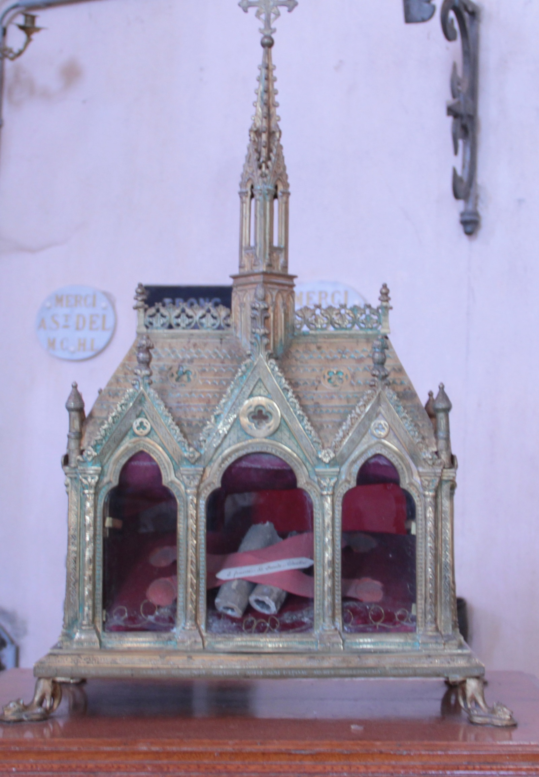

Reliquaire de Saint Del à Raon-aux-Bois

